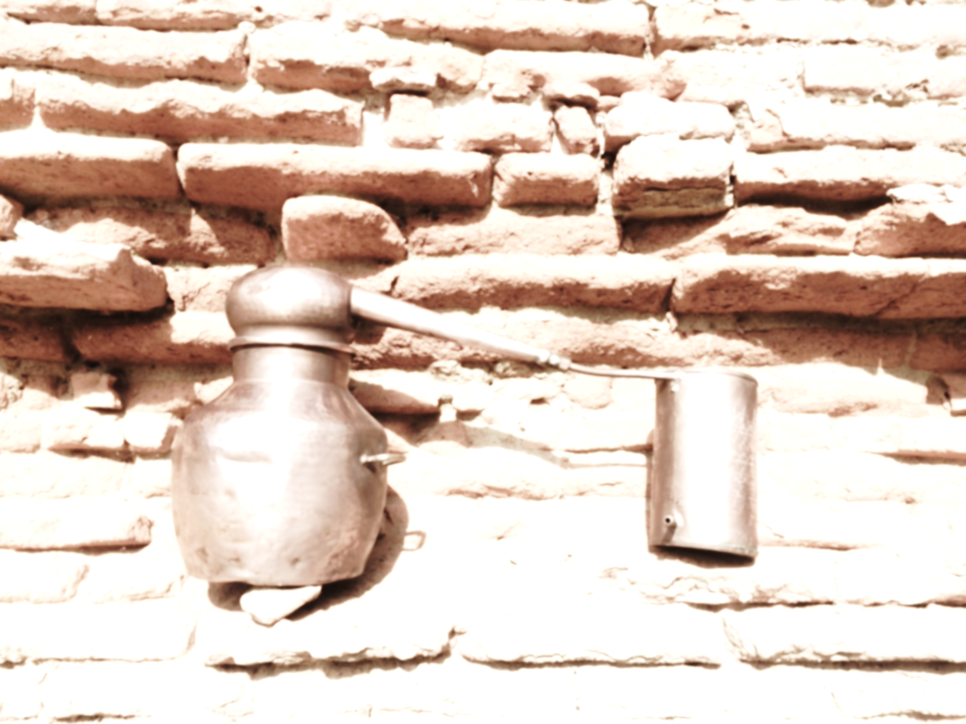
LES HUILES ESSENTIELLES
AU QUOTIDIEN

Le 4 Septembre 2021
de 9 h à 17 h
Formation en ligne
Participation : 100€ (envoyer un chèque à l’ordre de Les Belles Journée du Bien-Être avant le 3 septembre 2021)
Formatrice :Victoria BOTEZATU (Ecole médicale N.TESTEMITANU (Moldavie) Faculté de médecine chinoise (Académie Wang)

Contact : Victoria : WhatsApp 07.82.49.37.69 – victoriabotezatu91@gmail.com

